Le Parisien, 10 juin 2014  Trop lourds cadenas d’amour !  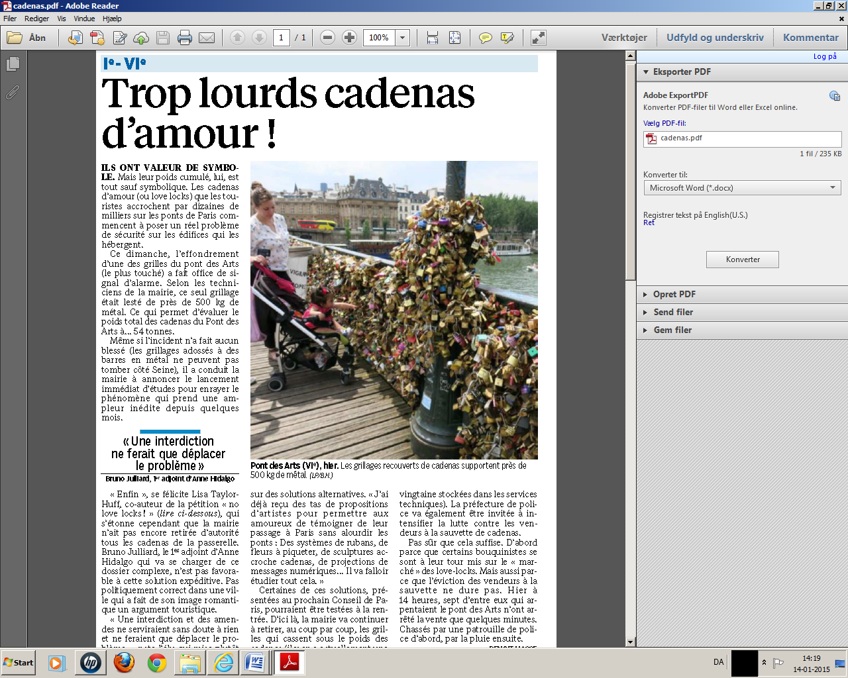  Pont des Arts (VIe), hier. Les grillages recouverts de cadenas supportent près de 500 kg de métal. (LP/B.H.)  ILS ONT VALEUR DE SYMBOLE.  Mais leur poids cumulé, lui, est tout sauf symbolique. Les cadenas d’amour (ou love locks) que les touristes accrochent par dizaines de milliers sur les ponts de Paris commencent à poser un réel problème de sécurité sur les édifices qui les hébergent.  Ce dimanche, l’effondrement d’une des grilles du pont des Arts (le plus touché) a fait office de signal d’alarme. Selon les techniciens de la mairie, ce seul grillage était lesté de près de 500 kg de métal. Ce qui permet d’évaluer le poids total des cadenas du Pont des Arts à… 54 tonnes.  Même si l’incident n’a fait aucun blessé (les grillages adossés à des barres en métal ne peuvent pas tomber côté Seine), il a conduit la mairie à annoncer le lancement immédiat d’études pour enrayer le phénomène qui prend une ampleur inédite depuis quelques mois.  « Enfin », se félicite Lisa Taylor-Huff, co-auteur de la pétition « no love locks ! » (lire ci-dessous), qui s’étonne cependant que la mairie n’ait pas encore retirée d’autorité tous les cadenas de la passerelle. Bruno Julliard, le 1er adjoint d’Anne Hidalgo qui va se charger de ce dossier complexe, n’est pas favorable à cette solution expéditive. Pas politiquement correct dans une ville qui a fait de son image romantique un argument touristique.  « Une interdiction et des amendes ne serviraient sans doute à rien et ne feraient que déplacer le problème », note l’élu qui mise plutôt sur des solutions alternatives. « J’ai déjà reçu des tas de propositions d’artistes pour permettre aux amoureux de témoigner de leur passage à Paris sans alourdir les ponts : Des systèmes de rubans, de fleurs à piqueter, de sculptures accroche cadenas, de projections de messages numériques… Il va falloir étudier tout cela. »  Certaines de ces solutions, présentées au prochain Conseil de Paris, pourraient être testées à la rentrée.  D’ici là, la mairie va continuer à retirer, au coup par coup, les grilles qui cassent sous le poids des cadenas (il y en a actuellement une vingtaine stockées dans les services techniques). La préfecture de police va également être invitée à intensifier la lutte contre les vendeurs à la sauvette de cadenas.  Pas sûr que cela suffise. D’abord parce que certains bouquinistes se sont à leur tour mis sur le « marché » des love-locks. Mais aussi parce que l’éviction des vendeurs à la sauvette ne dure pas. Hier à 14 heures, sept d’entre eux qui arpentaient le pont des Arts n’ont arrêté la vente que quelques minutes. Chassés par une patrouille de police d’abord, par la pluie ensuite.  BENOIT HASSE | lourd : tung  cadenas m : hængelås  grillage m : gitter(værk)  recouvert (p.p. af recouvrir) : overdækket  supporter : bære  valeur f : værdi  poids m : vægt  cumuler : ophobe  sauf : undtagen  accrocher : hænge op  par dizaines de milliers : i titusindvis  pont m : bro  sécurité f : sikkerhed  édifice m : bygningsværk  héberger : huse  effondrement m : sammenstyrtning  grille f : gitter  toucher : ramme  faire office de : fungere som  selon : ifølge  mairie f : kommunekontor  être lesté de : have en ballast på  ce qui : hvilket  permettre : gøre det muligt  évaluer : vurdere  même si : selvom  incident m : hændelse  blesser : såre  adosser à : støtte til  barre f : stang  conduire à : medføre  lancement m : start, igangsætning  immédiat : øjeblikkelig  enrayer : bremse, dæmme op for  ampleur f : omfang  inédit : hidtil uset, ny  enfin : endelig  se féliciter : prise sig lykkelig, sige glad  coauteur m : medforfatter  pétition f : begæring, bønskrift  ci-dessous : nedenfor  s’étonner : forbavses  retirer : inddrage, fjerne  d'autorité : uden videre, uden at spørge nogen  passerelle f : gangbro  adjoint m : medarbejder, asistent  Anne Hidalgo : f. 1959, borgmester i Paris siden 5. april 2014  se charger de : tage sig af, påtage sig  dossier m : sagmappe  favorable : velvillig; venligt stemt  expéditif / expéditive : ekspedit, effektiv  interdiction f : forbud  amende f : bøde  ne serviraient sans doute à rien : ville sikkert ikke hjælpe noget  ne feraient que déplacer le problème : ville kun flytte problemet  noter : bemærke  l’élu : den folkevalgte, politikeren  miser sur : regne med  solution f : løsning  tas m : bunke, masser  proposition f : forslag  amoureux m : kæreste  témoigner : vidne  passage m : gennemrejse  alourdir : gøre tungere, tynge  ruban m : bånd  piqueter : overså  accroche cadenas : til at hænge låse på  projection f : fremvisning  messages numériques : digitalbeskeder  falloir : være nødvendigt  conseil de Paris : byrådsmøde i Paris  pourraient (cond. af pouvoir) : ville kunne  rentrée f : starten af det nye skoleår  d’ici là : indtil da  au coup par coup : fra sag til sag  casser : gå i stykker  actuellement : for øjeblikket  une vingtaine : en tyve stykker, en snes  stocker : opmagasinere  la préfecture (de police) : politiforvaltningen  également : ligeledes  inviter : opfordre  lutte f : kamp  vendeur à la sauvette : gadehandler  suffire : være nok, være tilstrækkeligt  d’abord : først, for det første  bouquiniste m : antikvarboghandler  à leur tour : også  marché m : marked  éviction f : udelukkelse  sept d’entre eux : syv af dem  arpenter : skridte op og ned ad  arrêter : standse  vente f : salg  chasser : jage (bort)  pluie f : regn  ensuite : derefter

POUR  «Une jolie tradition »  Mallory et Jonathan, touristes lyonnais  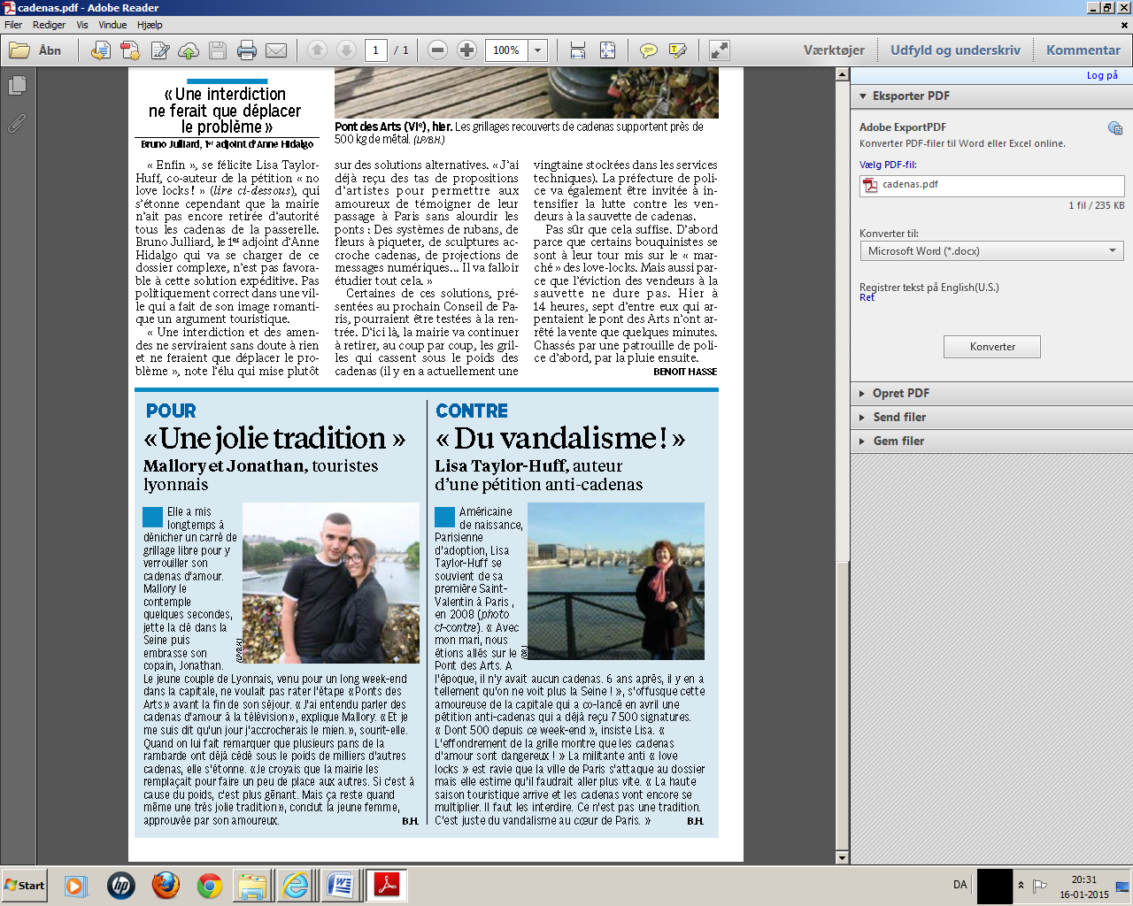  Elle a mis longtemps à dénicher un carré de grillage libre pour y verrouiller son cadenas d’amour. Mallory le contemple quelques secondes, jette la clé dans la Seine puis embrasse son copain, Jonathan.  Le jeune couple de Lyonnais, venu pour un long week-end dans la capitale, ne voulait pas rater l’étape «Ponts des Arts» avant la fin de son séjour. «J’ai entendu parler des cadenas d’amour à la télévision», explique Mallory. «Et je me suis dit qu’un jour j’accrocherais le mien.», sourit-elle.  Quand on lui fait remarquer que plusieurs pans de la rambarde ont déjà cédé sous le poids de milliers d’autres cadenas, elle s’étonne. «Je croyais que la mairie les remplaçait pour faire un peu de place aux autres. Si c’est à cause du poids, c’est plus gênant. Mais ça reste quand même une très jolie tradition», conclut la jeune femme, approuvée par son amoureux.  B.H. | lyonnais : fra byen Lyon  elle a mis longtemps à : hun har været længe om at  dénicher : finde  carré m : firkant  verrouiller : låse fast  contempler : betragte  jeter : kaste  clé f : nøgle  couple m : par  rater : gå glip af  fin f : slutning  séjour m : ophold  sourire : smile  pan m : stykke  rambarde f : rækværk, gelænder  céder : give efter  milliers m.pl. : tusindvis  s’étonner : forbavses  remplacer : udskifte  approuver : bifalde

CONTRE  «Du vandalisme! »  LisaTaylor-Huff, auteur d’une pétition anti-cadenas  (  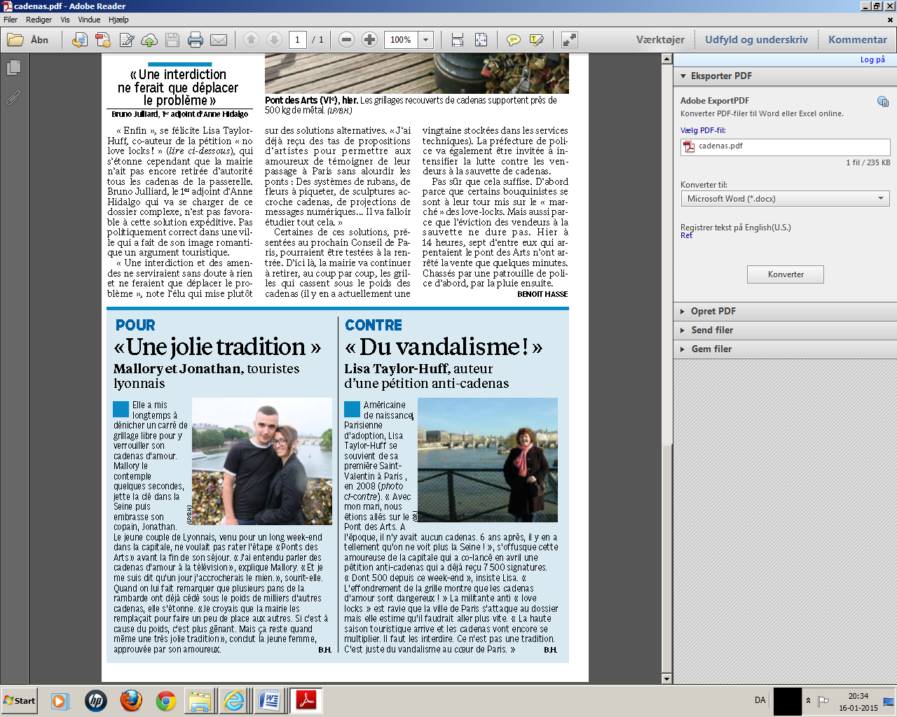  Américaine de naissance, Parisienne d’adoption, Lisa Taylor-Huff se souvient de sa première Saint-Valentin à Paris, en 2008 (photo ci-contre). « Avec mon mari, nous étions allés sur le Pont des Arts. A l’époque, il n’y avait aucun cadenas. 6 ans après, il y en a tellement qu’on ne voit plus la Seine ! », s’offusque cette amoureuse de la capitale qui a co-lancé en avril une pétition anti-cadenas qui a déjà reçu 7 500 signatures. « Dont 500 depuis ce week-end », insiste Lisa. «  L’effondrement de la grille montre que les cadenas d’amour sont dangereux ! » La militante anti « love locks » est ravie que la ville de Paris s’attaque au dossier mais elle estime qu’il faudrait aller plus vite. « La haute saison touristique arrive et les cadenas vont encore se multiplier. Il faut les interdire. Ce n’est pas une tradition. C’est juste du vandalisme au coeur de Paris. » B.H. | naissance f : fødsel  se souvenir de : huske  Saint-Valentin f : d. 14. februar, de elskendes helligdag  avec mon mari, nous : min mand og jeg  tellement que : så mange, at  s’offusquer : blive stødt/fornærmet;  sige stødt/fornærmet  co-lancer : være med til at lancere  reçu (p.p. af recevoir) : modtaget  signature f : underskrift  militant m, militante f : aktivist, forkæmper  ravi : henrykt  (s’)attaquer (à) : gå i kast med, tage fat på  estimer : mene  il faudrait aller plus vite : de burde være hurtigere  se multiplier : forøges  juste : kun  au coeur de Paris : midt i Paris

